令和２年度 第２回
商工会等職員募集要項
（商工会等職員統一採用候補者試験）
兵庫県商工会連合会

この試験は、兵庫県下の商工会等で働くことを志望する方々の採用候補者を選考する試験です。
【商工会とは】
商工会は、「商工会法」に基づいて設立された公益法人です。
【目的と現状】
商工会は、その地区内における商工業の総合的な改善発達を図り、あわせて社会一般の福祉の増進に資することを目的に設置されています。（商工会法第３条）
この目的を達成するために、兵庫県では２８の商工会が設置されており、国及び県の中小企業施策を基本に行う中小企業の経営相談・指導、行政や住民と一体となって行う様々な事業を通じて地域社会経済全体の活性化を図るため、積極的な活動をしています。
【商工会の主な３つの事業】
①「経営改善普及事業」： 地域の商工業者の経営上の様々な問題について、公益的立場でコンサルタント業務を行う事業です。
②「地域総合振興事業」： むらおこし・街づくり事業、大型店対策、商店街再開発、地域振興ビジョンの策定等を通じて、地域経済の振興発展を図りながら地域社会全体の活性化に寄与していく事業です。
③「社会一般の福祉の増進に資するための事業」
： 地域住民のコミュニティー活動の支援、伝統文化保存のための各種イベントの開催、講演会の開催、地域の美化運動や各種福祉事業等があります。
【商工会連合会とは】
商工会連合会は、商工会の健全な発達を図り、もって商工業の振興に寄与することを目的に設置されており、都道府県の区域ごとに１個とされています。（同法第５５条の２、５５条の６）
１．募集対象 商工会等職員

２．採用予定数 ４名

３．受験資格
（１）学 歴 高等学校卒業以上（職務経験は不問）
（２）年 齢 令和２年７月１日現在で概ね４５歳未満の者(昭和51年7月2日以降生れ）

４．選考方法
（１）一次試験（書類審査合格者を対象）
① 期 日 令和２年８月２日（日）
② 場 所 中央労働センター
兵庫県神戸市中央区下山手通６丁目３−２８
③ 科 目 教養試験・小論文・集団面接
（２）二次試験（一次試験合格者を対象）
① 期 日 令和２年８月下旬
② 場 所 一次試験合格者に別途お知らせします。
③ 科 目 個別面接

５．受験申込方法
（１）受付期間 令和２年７月１日（水）～ ７月２４日（金）（必着）

（２）申 込 先 兵庫県商工会連合会 総務部 総務人事課 宛
〒650-0013 神戸市中央区花隈町６－１９

（３）提出書類 次の書類を郵送又は持参のこと
① 履歴書 本会が指定する様式を使用し、写真（裏面に氏名）を貼付してください。職歴がある方は職務経歴書もご提出ください。なお、履歴書、職務経歴書の様式は本会ホームページよりダウンロードしてください。http://www.shokoren.or.jp/?page_id=218

※鉛筆以外の黒の筆記具で自筆をしてください。
※申込いただいた履歴書等については個人情報保護の観点から責任を持って処分をいたしますので返送はいたしません。

② 返信用封筒 １通
受験票発送に使用しますので、封筒にはそれぞれ宛名を記入し、必ず８４円切手を貼付してください。
また、封筒は長形３号（１２０ｍｍ×２３５ｍｍ）の封筒を使用してください。

（４）書類審査 受験資格を満たしているか審査の上で受験可否を通知いたします。

６．合格から採用まで
（１）合格発表 令和２年８月下旬に郵送により文書で通知し、合格者は令和２年９月
１日から１年間採用候補者名簿に登載します。

（２）採 用 日 令和２年９月１日以降
職員の欠員状況に応じて採用候補者名簿の中から随時面談を実施し、
採用を決定します。

７．待遇等
(１) 給 与 職員給与規程等に基づく
初任給（新卒）：大学卒１８２，２００円
短大卒１６３，１００円
高校卒１５０，６００円
※既卒者は職務経験に応じて前歴加算があります。
手当…扶養、地域（４．４％～９．４％）、住居、通勤、
期末・勤勉手当（４．５月分）等

(２) 待 遇 退職金制度、社会保険、労働保険加入

(３) 勤務地 中播磨地区、丹波地区または兵庫県商工会連合会

【商工会名】
（阪神地区） 芦屋市、川西市、三田市、猪名川町
（東･北播磨地区） 吉川町、加東市、多可町、稲美町、播磨町
（中播磨地区） 姫路市、神河町、市川町、福崎町
（西播磨地区） たつの市、太子町、上郡町、佐用町、宍粟市
（但馬地区） 豊岡市、香美町、新温泉町、養父市、朝来市
（丹波地区） 丹波市、丹波篠山市
（淡路地区） 淡路市、五色町、南あわじ市
または兵庫県商工会連合会（神戸市中央区）
（注）採用後、上記商工会及び兵庫県商工会連合会に人事異動があります。

（４）その他 職員服務規程に基づき、採用の日から６か月間を試用期間とし良好な成績で勤務した場合に本採用とします。試用期間中の待遇は本採用時と同じです。また採用後１年以内の簿記検定３級以上の取得を条件とします。
兵庫県商工会連合会
総務部 総務人事課（担当：中川・小池）
〒650-0013 神戸市中央区花隈町６－１９
電話：078-371-1262（直通） 078-371-1261（代表）
FAX ：078-341-4452
URL ：http://www.shokoren.or.jp
E-mail:hyogo-soumujinjika@shokoren.or.jp
８．問い合わせ先

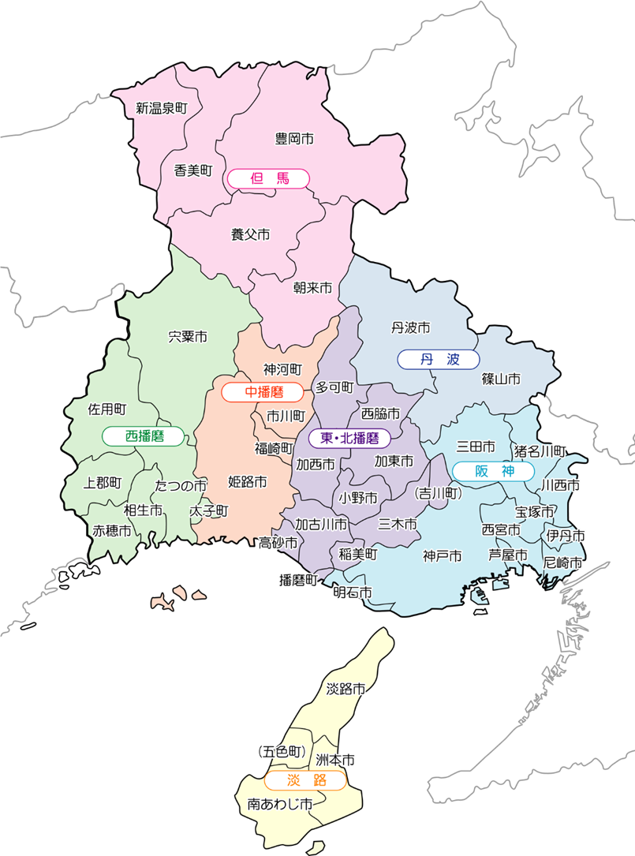
丹波篠山市山市篠山市

